华中科技大学
Xilinx校园杯FPGA电子设计大赛
项目总结报告

项目名称：基于BASYS2的避障循迹小车
团队成员： 光电1201班 陈天旸
光电1201班 谭必成
光电1201班 何宇杰

指导教师: 吴建新

2015 年 1 月 3 日

课题名称：基于BASYS2的避障寻迹小车设计
【摘要】
未来，随着FPGA从可编程逻辑芯片升级为可编程系统级芯片，其在电路中的角色已经从最初的逻辑胶合延伸到数字信号处理、接口、高密度运算等广阔的范围，应用领域也从通信延伸到消费电子、汽车电子、工业控制、医疗电子等更多领域。
Basys2 FPGA开发板是一个电路设计实现平台，任何人都可以通过它来搭建一个真正的数字电路。Basys2开发板给主机电路提供完整、准备使用的硬件支持，以便从简单的逻辑电路实现复杂的控制。而且包含了许多I/O接口和的完整的FPGA支持电路，所以不需要任何其他组件也可以实现很多设计。
本设计基于竞赛组委会提供的BASYS2技术平台，利用xilinx公司FPGA芯片实现了智能小车的控制等的功能。本系统以任务书的要求为目的，采用FPGA逻辑门为控制核心，利用红外线传感器检测道路上的标志，自动沿着一定的轨迹运动。本设计还利用了超声波模块实时的检测前边的障碍物，并实现了避障功能。并利用Basys2开发板上的数码管，实时显示与障碍物的距离数据。
【关键词】：FPGA,红外线检测，电动小车

目录

一、概述……………………………………………………（3）

二、设计目标………………………………………………（3）

三、团队组成与任务分工…………………………………（3）

四、系统方案设计…………………………………………（4）

五、系统硬件设计与实现…………………………………（4）

六、系统软件设计与实现…………………………………（12）

七、结果测试………………………………………………（15）

八、心得体会………………………………………………（16）

一、概述
智能小车能够利用7.2v移动电源实现小车的基本功能，即装置红外线发射—接收管检测黑线运动线路，使得能够在规定的时间内控制小车沿着黑色线显示的规定路径，准确地到达目的地，不能偏离轨道。如果不采用循迹轨道，小车在自由运动过程中能够避开障碍物。本设计的主要控制由FPGA（BASYS2 提供FPGA芯片以及其外围电路，包括时钟、ROM、LED二极管、开关、按钮、7段显示器以及16个I/O口等）。设计中作为FPGA的开发环境利用了ISE开发软件，用VerilogHDL描述了FPGA的逻辑功能。
智能小车的电机为直流减速电机，驱动电路用L293D-H桥驱动芯片，检测运动路线的红外线接收管装在小车的前面，给控制模块提供路线情况。除了电机以外的所有电路供电5v直流电压，可由7805稳压源来提供。

二、设计目标
设计并实现一个智能小车自动控制系统，该小车能够根据外部传感器的输入信息，自动沿着一定的轨迹运动。
具体要求如下：
（1）能够利用红外线发射及接收对管检测黑白线，可以控制小车沿着具有直线和弧线的轨迹运动，不能偏离轨道。
（2）若在运动线路中设置障碍物，小车能够避开障碍物，若障碍物突然出现，小车能实现紧急后退。
（3）实时显示小车与障碍物的距离，以厘米为单位。

三、团队组成与任务分工
团队人员：
陈天旸（组长）、谭必成、何宇杰
任务分工：
陈天旸：负责Xilinx源代码的编写及软件调试；硬件仿真；视频的拍摄、后期处理。
谭必成和何宇杰：报告的撰写。

四、系统方案设计
（一）系统框图
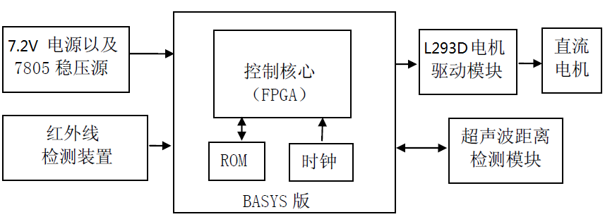

五、系统硬件设计与实现
（一）电源模块
采用7805降压系统模块，输入电压为5-9V，我们使用2节3.6V的电池供电，输出5V电压给Basys2开发板和超声测距以及红外循迹模块。
（二）电机驱动模块
L293是ST公司生产的一种高电压、小电流电机驱动芯片。该芯片采用16脚封装。主要特点是：工作电压高，最高工作电压可达36V；输出电流大，瞬间峰值电流可达2A，持续工作电流为1A。内含两个H桥的高电压大电流全桥式驱动器，可以用来驱动直流电动机和继电器线圈等感性负载，该芯片可以驱动两台直流电机。
接线图如下：
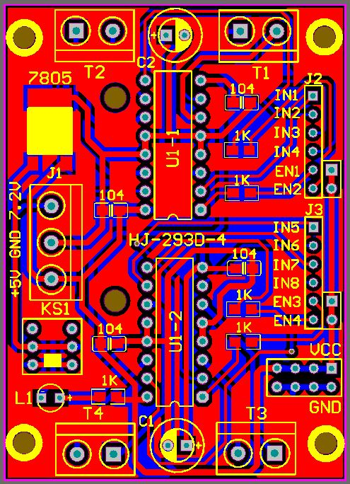
原理图如下：
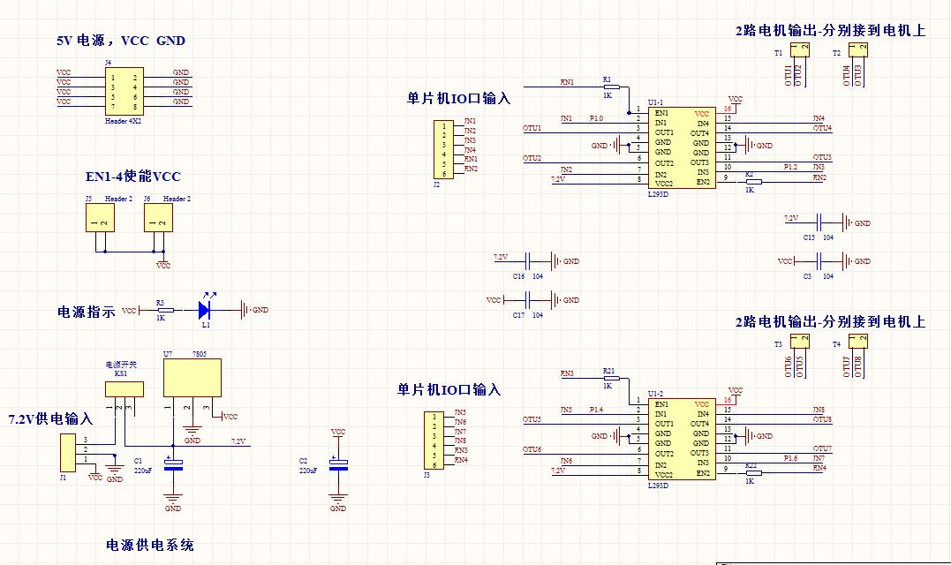
（三）循迹模块
DF2为红外发射管，DS2为红外接收管，DF2发射红外光经过反射后到达DS2接收端，反射信号强度不同，LM339的5脚会输出一个变化的电压量，当LM339的“+”输入端信号大于“-”端时，输出端截止，外部上拉到5V高电平；当“+”输入端小于“-”端时，输出端输出饱和，输出低电平。通过调节RP2的值来改变门限电平值的大小来改变检测距离。
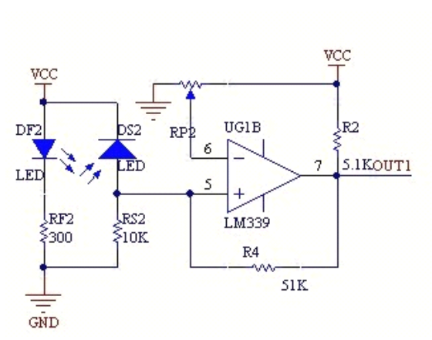
R4正反馈：
当输入电压在门限电压附近时有微小的干扰，则输出电压就会有相应的抖动。这时候引入正反馈电路，加入R4电阻，即人们常说的“施密特触发器”。下图为该电路的传输特性，当输出状态一旦转换后，只要在跳变电压值附近的干扰不超过ΔU之值，输出电压的值就将是稳定的。但随之而来的是分辨率降低。因为对迟滞比较器来说，它不能分辨差别小于ΔU的两个输入电压值。迟滞比较器加有正反馈可以加快比较器的响应速度，这是一个优点，另外由于迟滞比较器加的正反馈很强，远比电路中的寄生耦合强得多，故迟滞比较器还可免除由于电路寄生耦合而产生的自激振荡。
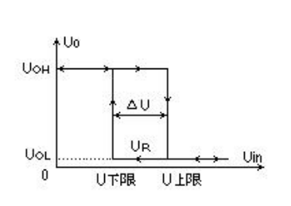
本项目中的小车采用三路循迹方案。
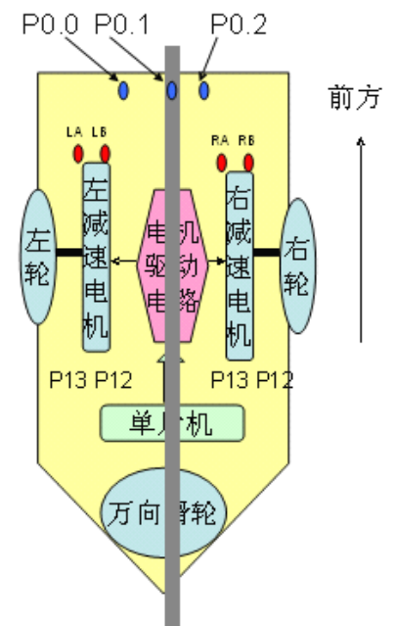
当中间传感器位于黑线时，P0.1输出高电平，P0.0和P0.2输出低电平，小车直走。
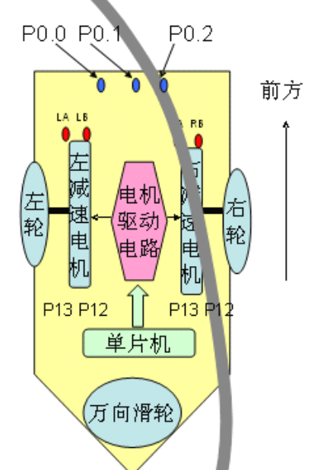
当右传感器位于黑线时，P0.2输出高电平，小车左拐。
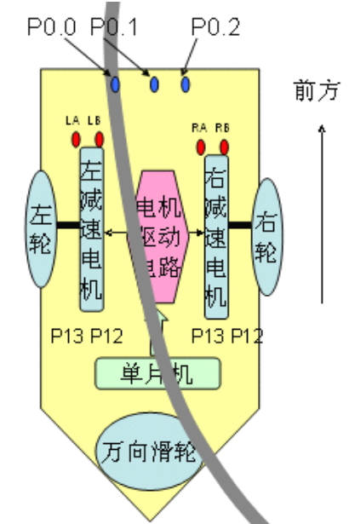
当左传感器位于黑线时，P0.0输出高电平，小车右拐。
（四）超声避障模块
超声波测距是借助于超声脉冲回波渡越时间法来实现的。采用I0口TRIG触发测距，给至少10us的高电平信号；模块自动发送8个40khz的方波，自动检测是否有信号返回；有信号返回，通过i0口ECHO输出一个高电平，高电平持续的时间就是超声波从发射到返回的时间。设超声波脉冲由传感器发出到接收所经历的时间为t，超声波在空气中的传播速度为c，则从传感器到目标物体的距离D可用下式求出：
D = ct/2
工作时序图如下：
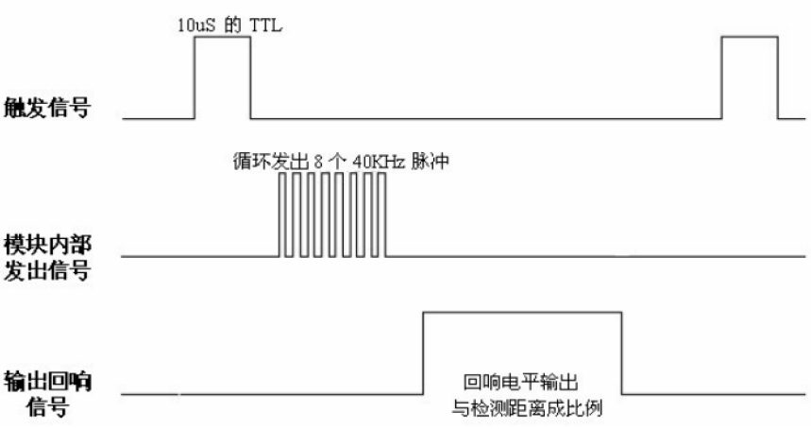

六、系统软件设计与实现
系统软件是针对 FPGA 的 VerilogHDL，在 ISE 开发环境上实现的。下面是整个软件系统的原理图：
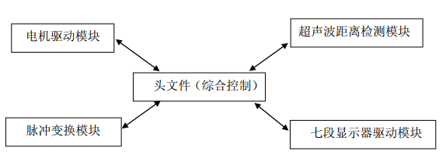
在 FPGA 开发软件中，每个程序在实际电路中的实现是模块化构成的。本程序一共有5个模块，如上图所示，每个模块的功能如下：
（1）头文件（综合控制）
头文件根据下边的具体模块输入（主要是整个电路的状态，如：跟障碍物的距离、现在的运行情况、红外线检测模块状态），做出相应的计算，再把结果输出到各模块上去。它是个综合性的控制文件，需要的输入/输出引脚比较多。下面一一地把它介绍：
clk_in：系统输入脉冲， BASYS2 实验版所提供， 50MHz 的晶振信号
reset：系统的复位信号，当此信号为 1 的时候，系统停止所有工作
moshi：决定工作模式的输入开关信号， 0 时按照黑线的路线走， 1 时自由运动、实现避障功能，这时候需要超声波的距离检测结果 backward和 has_obstruction （具体说明在超声波距离检测模块说明部分里）
qianhou：决定四个电机的转动方向，此信号为 4'b0000 时四个电机都向前转，4'b1111 时两个电机向后转
infrared_sensor：此信号为红外线检测模块输出的输出信号，有3个字节。3个红外线检测管中，哪个管检测到黑线，哪个管输出为1。如：只有中间的检测管检测到，则输出为3’b010。
pwm_right,pwm_right2,pwm_left,pwm_left2：调整四个电机转速的脉冲信号，输出到电机驱动模块。这些脉冲信号的占空比由 zhankongbi 变量来调节（reg 型）。
led_out,seg,sel_out：在 BASYS2 实验板上有 4 个数码管和 8 个 LED 二极管，驱动这些显示电路，需要一些选择信号。 Led_out 为二极管选择信号， seg 为 4 个 7 段显示器选择信号， sel_out 为数码管显示的内容
头文件的主要功能原理图如下：
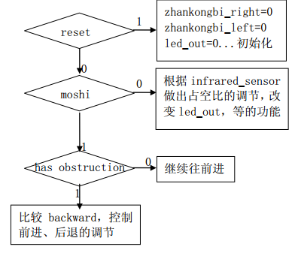
这里， backward 表示需要后退。遇到最坏的情况，小车和障碍物的距离不到 10cm 的时候不得不要后退。具体的算法在超声波距离检测模块部分里。
（2）脉冲变换模块
主要功能为将 BASYS2 实验板输入的 50MHz 信号变成适合于程序设计的信号1525Hz，系统的很多部分都不需要 20ns 周期的晶振信号，在这种周期下工作只会带来系统开销比较大、功耗比较大等的坏处，在适当的情况下降低动作频率是可以的。
（3）七段显示器驱动模块
该模块主要将输入的 BCD 数转换成 8 个字节的七段显示器显示信号，4个数码管中在 SEL_IN 选择的数码管上显示对应的 BCD 数字。
（4）电机驱动模块
主要功能为用 zhankongbi 变量调整 pwm 脉冲的占空比， zhankongbi 最大值为 31（ pwm 为直流电平），最小值为 0（输出为接地 0）。
（5）超声波距离检测模块
该模块有以下 I/O 信号。
chaoimpulse：为了驱动超声波模块，需要输出一个 10us 长以上、间隔为60ms 以上的脉冲信号。
chaotime：超声波检测到的距离数据通过此信号返回，即声波（速度 340m/s）发射、碰到障碍物、再返回到的时间就是此信号为高电平的时间。
本程序中的距离计算算法：在 chaotime 输出为高电平的时候，在clk 的上升沿时刻计数，计数到 1470 为一个周期，即周期为：
20ns*1470=29400ns=29.4us，
这个时间内声音传输的距离为：
29.4us*340m/s=9996um=0.999mm=1cm
即每计数到 1470 的时候，显示数字加 1 。
加一的时候，不直接使用简单的计数，因为计数到某个数，然后把它一位一位的显示，需要除于 10 的幂运算。但 FPGA 不支持这种功能，只支持除于 2 的幂运算。本算法实现 4 为 BCD 数的一位一位加法，即当最后位加到 9，下一次再加的时候把他清零，上面位加一。

七、结果测试
通过上面的调试以及测试过程，最终的小车运行是满足了要求，系统可靠，稳定。
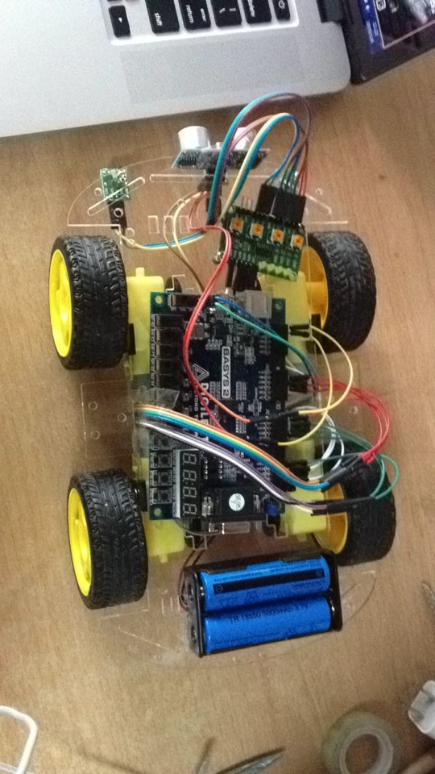
顶层电路：
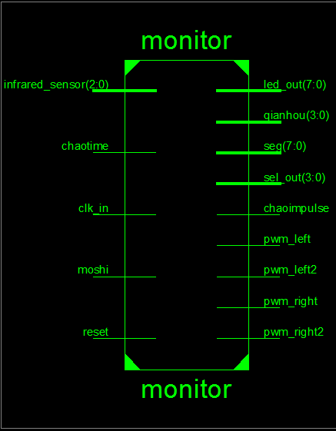
八、心得体会
通过本次课程设计，对硬件设计重新有了的概念，同时打了硬件设计最基本的基础。本来咱们想硬件设计没什么，只是插插面包板，焊焊接而已嘛！但通过本次设计、自己亲手焊接电路、组装系统的过程中发现：有很多东西还需要学，很多问题在一开始时没有想到、后来改需要很多功夫，硬件设计不但需要硬件方面的知识，还需要软件的掌握。这让我们深深的感受到什么是硬件，什么是调试等很多以前理论上的东西。比如：拿电源来说，以前并不注意电源问题的重要性，调试过程中才发现电源多么重要（超声波的检测范围缩小），实现功耗少的可靠性多么难（实际上没时间考虑这方面的因素）。
本次课程设计还给了我们一些自动化控制方面、传感器方面等许多方面的有用知识。比如电机驱动、5v稳压管、红外线传感器、超声波检测仪等。

